SESIÓN DE APRENDIZAJE

El crédito y sus tipos en el Perú
I. DATOS INFORMATIVOS
Docente | Arturo Silva Pinto | Área | Educación para el trabajo
Nivel | Secundaria | Grado | Primero, Segundo
Fecha | 28/6/2026 | Duración | 90 minutos

II. PROPÓSITOS DE APRENDIZAJE
Competencias | Capacidades | Desempeños | Criterios de evaluación
• Gestiona proyectos de emprendimiento económico o social | • Crea propuestas de valor. | • Formula alternativas de propuesta de valor creativas representándolas a través de prototipos para su validación con posibles usuarios. Incorpora sugerencias de mejora y selecciona una propuesta de valor en función de su implicancia ética, ambiental y social, y de su resultado económico. | • - Diseña una propuesta de crédito para un emprendimiento local, especificando el tipo de crédito (consumo, hipotecario, prendario, o comercial) que mejor se adapta a las necesidades del proyecto, justificando su elección con base en las condiciones del mercado peruano y los beneficios esperados para los usuarios.

Propósito de aprendizaje | Evidencia de aprendizaje
Los estudiantes de Primero y Segundo de Secundaria diseñarán, en trabajo grupal, una propuesta de crédito para un emprendimiento local peruano, seleccionando y justificando el tipo de crédito (consumo, hipotecario, prendario o comercial) más adecuado según las condiciones del mercado, para crear prototipos que reflejen su responsabilidad ética, ambiental, social y económica, orientados al bien común. | Los estudiantes, organizados en grupos multigrado, diseñarán y presentarán una propuesta detallada de crédito para un emprendimiento local real o simulado, especificando el tipo de crédito (consumo, hipotecario, prendario o comercial) más adecuado, justificando su elección con base en las condiciones del mercado peruano y los beneficios esperados para los usuarios, y la plasmarán en un prototipo visual (infografía o presentación digital) que será expuesto ante la clase para su validación y discusión colectiva.

IV. COMPETENCIAS TRANSVERSALES
Competencias Transversales | Capacidades Transversales
• Gestiona su aprendizaje de manera autónoma | • Organiza acciones estratégicas para alcanzar sus metas de aprendizaje

V. SECUENCIA DIDÁCTICA
Momento | Actividades
Inicio  (15 minutos) | Parte teórica: El crédito y los tipos de crédito en el Perú  El crédito es un préstamo de dinero que una entidad financiera (banco, caja municipal, cooperativa) otorga a una persona o empresa, con el compromiso de devolverlo en cuotas, más un interés (costo del préstamo). En el Perú, las entidades supervisadas por la SBS (Superintendencia de Banca, Seguros y AFP) ofrecen diversos tipos de crédito según el destino del dinero y las garantías exigidas.  Los principales tipos de crédito en el mercado peruano son: Crédito de consumo (para comprar bienes o servicios personales, como un televisor o un viaje; sin garantía específica). Crédito vehicular (para comprar un auto, moto u otro vehículo; el mismo vehículo queda como garantía). Crédito hipotecario (para comprar, construir o mejorar una vivienda; garantizado con la misma propiedad). Crédito Mype (para pequeños negocios o emprendimientos: capital de trabajo, compra de insumos o maquinaria menor; puede ser con o sin garantía, según el monto).  Elegir el crédito adecuado implica evaluar: la tasa de interés (anual, mensual), el plazo (tiempo para pagar), las cuotas (fijas o variables), los seguros asociados (desgravamen, contra todo riesgo), y las condiciones del mercado peruano (inflación, tipo de cambio, regulación SBS). Un crédito responsable se orienta al bien común: no sobre endeuda al usuario, financia actividades productivas o necesidades reales, y considera el impacto ético, ambiental y social del proyecto que financia.  Inicio de la sesión (15 minutos)  Saludo  Buenos días, estudiantes. Hoy empezamos con una pregunta: ¿Alguna vez han querido comprar algo grande, como una laptop o un equipo para un proyecto, pero no tenían todo el dinero? ¿Qué creen que hacen las personas o los negocios en esa situación? Hoy descubriremos cómo funciona el crédito en el Perú y cómo puede ayudar a sus emprendimientos.  Acuerdos de convivencia  • Escuchamos con atención las ideas de los compañeros, sin interrumpir.  • Trabajamos en equipo, aportando cada uno según sus fortalezas.  • Respetamos los tiempos: 15 minutos para esta parte, luego pasamos a la actividad grupal.  Motivación  Actividad 1: "¿Qué harías tú?"  EL docente plantea: "Imagina que tienes un pequeño negocio de venta de empanadas en tu barrio. Necesitas S/ 500 para comprar un horno industrial que te permita producir el doble. No tienes ese dinero ahorrado. ¿Qué harías? ¿Pedirías prestado a un familiar? ¿A un banco? ¿Por qué?"  Preguntas: ¿Qué ventajas y desventajas tiene pedir prestado a un banco comparado con pedirle a un familiar? ¿Crees que el banco te prestaría sin condiciones?  Actividad 2: "El precio de pedir prestado"  El docente muestra dos tarjetas: una dice "Préstamo de S/ 500 de un amigo, devuelves S/ 500 en un mes" y otra dice "Préstamo de S/ 500 del banco, devuelves S/ 550 en un mes". Pregunta: ¿Por qué el banco cobra S/ 50 más? ¿Qué creen que significa ese "costo extra"? Preguntas: ¿Ese costo extra es justo? ¿Qué servicios crees que el banco te da a cambio de esos S/ 50?  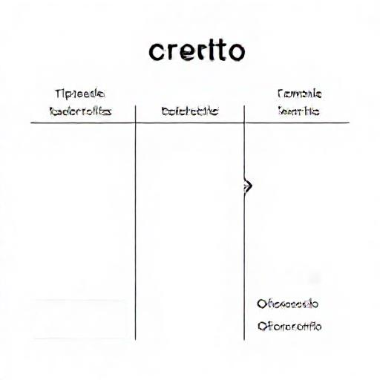  Recojo de saberes previos  Preguntas orales a la clase (se anotan ideas en la pizarra):  • ¿Qué palabras asocian con "crédito"? (ej. préstamo, deuda, banco, interés)  • ¿Alguna vez han escuchado a un adulto hablar de "sacar un crédito"? ¿Para qué?  • ¿Qué tipos de crédito creen que existen en el Perú? (anotar respuestas sin corregir aún)  Introducción  Hoy aprenderemos cómo el crédito puede ser una herramienta para hacer crecer un emprendimiento, y conoceremos los tipos de crédito que existen en el Perú.  Presentación del Título  El título de nuestra sesión es: El crédito y los tipos que ofertan en el Perú. En esta sesión, trabajaremos en grupos para diseñar una propuesta de crédito para un emprendimiento local, eligiendo el tipo más adecuado y justificando nuestra decisión.  Problematización  Actividad 1: "El dilema de la señora Rosa" (conflicto cognitivo - Piaget)  El docente narra: "La señora Rosa tiene una bodega en su casa. Quiere comprar una refrigeradora nueva para vender bebidas frías, pero no tiene los S/ 2,000 completos. Va al banco y le ofrecen dos opciones: un crédito de consumo (sin garantía, paga en 12 cuotas de S/ 180) o un crédito con garantía (deja su moto como garantía, paga en 12 cuotas de S/ 150). ¿Cuál eliges? ¿Por qué?"  Los estudiantes, en parejas, discuten 2 minutos y anotan su elección con una razón. Luego, la docente pregunta: ¿Qué pasaría si la señora Rosa no paga el crédito de consumo? ¿Cambia eso tu decisión?  Actividad 2: "¿Crédito para qué?" (conflicto cognitivo - desequilibrio)  La docente entrega a cada grupo una tarjeta con un caso distinto:  • Caso A: Una familia quiere comprar una casa de S/ 200,000.  • Caso B: Un estudiante quiere comprar una laptop de S/ 3,000 para estudiar.  • Caso C: Un agricultor necesita S/ 10,000 para comprar semillas y fertilizantes.  • Caso D: Una señora quiere comprar una moto car para llevar su mercadería y hacer despachos más rápidos S/ 5000.  Pregunta: ¿Qué tipo de crédito (consumo, hipotecario, vehicular o comercial) crees que es el más adecuado para cada caso? ¿Por qué? Anota tus respuestas. Luego, el docente genera debate: ¿Puede un mismo crédito servir para dos casos diferentes? ¿Qué pasa si eliges mal?
Desarrollo  (60 minutos) | Desarrollo (60 minutos)  1) Pregunta de investigación  ¿Qué tipo de crédito financia de manera ética y viable un emprendimiento local peruano, considerando las condiciones del mercado actual y el bien común?  2) Actividades de aprendizaje  Fase 1: Análisis del caso y selección del crédito (20 min)  • En grupos multigrado (3-4 integrantes), cada equipo recibe un perfil de emprendimiento local peruano (ej. taller de confecciones en Gamarra, cafetal orgánico en Junín, restaurante de comida saludable en Chorrillos, taller de artesanía en San Miguel).  • Analizan: monto requerido, destino del dinero, plazo de devolución, garantías disponibles, ingresos proyectados.  • Discuten y seleccionan entre crédito de consumo, hipotecario, prendario o comercial, justificando con 3 criterios: tasa de interés, plazo, impacto ético (evitar sobreendeudamiento).  • Consigna: "Elijan el tipo de crédito que mejor se adapte a su emprendimiento. Anoten 2 razones económicas y 1 razón ética para su elección."  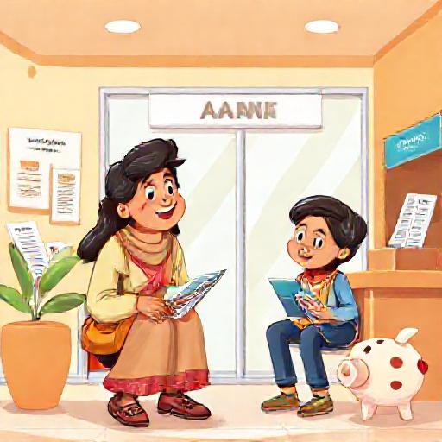  Fase 2: Diseño del prototipo visual (25 min)  • Cada grupo elabora una infografía o presentación digital (Papelógrafo o PPT) que contenga: nombre del emprendimiento, tipo de crédito seleccionado, monto, plazo, cuota estimada, y justificación ética, ambiental y social (ej. "este crédito comercial permite comprar maquinaria eficiente que reduce el consumo de agua").  • Incluyen un apartado "Condiciones del mercado peruano" que mencione inflación, tipo de cambio o regulación SBS relevante.  • La docente circula y orienta: "Asegúrense de que su propuesta no sobre endeude al usuario y genere un beneficio social claro."  Fase 3: Exposición y validación colectiva (15 min)  • Dos grupos presentan sus prototipos (5 min cada uno).  • La clase discute: "¿El crédito elegido realmente responde a las necesidades del emprendimiento? ¿Hay alternativas más éticas o viables?"  • Los grupos expositores incorporan una sugerencia de mejora al final de su presentación.  
Cierre  (15 minutos) | Cierre (15 minutos)  Metacognición (5 min) - ¿Qué fue lo más difícil al elegir el tipo de crédito para tu emprendimiento? ¿Por qué? - ¿Cómo aplicaste lo aprendido sobre el bien común en tu decisión? - ¿Qué harías diferente si volvieras a diseñar tu propuesta?  Reflexión sobre el aprendizaje (5 min) El crédito no es bueno ni malo en sí mismo: todo depende de cómo lo usemos. Hoy eligieron un crédito evaluando no solo la tasa o el plazo, sino también si evita el sobreendeudamiento y si genera un beneficio social o ambiental. Esa es la diferencia entre un crédito responsable y uno que perjudica. Al validar sus prototipos con los compañeros, también aprendieron que una buena idea se fortalece cuando escuchamos otras miradas. Llevarse esta mirada crítica al elegir cualquier producto financiero en la vida real marca la diferencia.  Preguntas para los estudiantes sobre lo aprendido - ¿Qué tipo de crédito le recomendarías a un familiar que quiere iniciar un negocio? ¿Por qué? - ¿Cómo puedes saber si un crédito te va a sobre endeudar? - ¿Qué harías si un banco te ofrece un crédito con una cuota que sabes que no podrás pagar?  Metacognición (para el docente) - ¿Qué avances tuvieron los estudiantes?, ¿qué dificultades experimentaron? - ¿Qué aprendizajes debo reforzar en la siguiente sesión? - ¿Qué actividades, estrategias y materiales funcionaron y cuáles no?  Reflexiono sobre mis aprendizajes (para el estudiante)  Mis aprendizajes Lo logré, Lo estoy intentando, ¿Qué necesito mejorar? Diseñé una propuesta de crédito para un emprendimiento, eligiendo el tipo que mejor se adapta a sus necesidades. Justifiqué mi elección usando las condiciones del mercado peruano y los beneficios para los usuarios. Incorporé sugerencias de mejora de mis compañeros para fortalecer mi propuesta.

VI. FICHA DE APRENDIZAJE
Actividad 1: Seleccionando el crédito para nuestro emprendimiento Competencias a trabajar: Gestiona proyectos de emprendimiento económico o social.

En su grupo multigrado, retomen el perfil de emprendimiento local analizado en clase (ej. taller de confecciones en gamarra). Con base en el monto requerido, destino del dinero, plazo y garantías, seleccionen el tipo de crédito más adecuado (consumo, hipotecario, prendario o comercial). Justifiquen su elección con 2 razones económicas (tasa de interés, plazo) y 1 razón ética (evitar sobreendeudamiento, impacto social). Escriban su respuesta en 3 oraciones.

Actividad 2: Prototipo de propuesta de crédito Competencias a trabajar: Gestiona proyectos de emprendimiento económico o social.
Diseñen un prototipo visual (en papel o digital) que represente su propuesta de crédito para el emprendimiento. Incluyan: nombre del emprendimiento, tipo de crédito seleccionado, monto, plazo, tasa de interés estimada, y 2 beneficios para los usuarios (ej. acceso a capital, desarrollo local). Incorporen una sugerencia de mejora recibida de otro grupo. El prototipo será presentado ante la clase para validación colectiva.

Respuestas
Actividad 1: Ejemplo para un taller de confecciones en Gamarra que requiere S/15,000 para comprar telas y máquinas, con garantía de un local propio. Seleccionan crédito Mype o comercial. Razones económicas: 1) Tasa de interés más baja que crédito de consumo (promedio 15% anual vs 25%), porque el negocio genera ingresos para pagar. 2) Plazo más largo (hasta 3 años) que permite pagar con ganancias sin presión. Razón ética: Evita sobreendeudamiento al ajustar el monto a la capacidad de pago real del negocio, y fomenta el desarrollo económico local al financiar un emprendimiento formal.

Actividad 2: El prototipo debe incluir: nombre del emprendimiento (ej. "Confecciones Gamarra S.A.C."), tipo de crédito (comercial), monto (S/15,000), plazo (24 meses), tasa de interés estimada (15% anual), beneficios (acceso a capital para crecer, generación de empleo local). La sugerencia de mejora podría ser: "Incluir un plan de contingencia si las ventas bajan". El prototipo se presenta en una infografía con los datos claros y se expone oralmente.
Actividades para la casa
1. Entrevista a un emprendedor local
Entrevista a un familiar, vecino o conocido que tenga un pequeño negocio (bodega, taller, servicio). Pregúntale: ¿Cómo financió su negocio? ¿Usó algún crédito? ¿Qué tipo? ¿Qué tasa de interés pagó? ¿Recomendaría ese crédito? Anota sus respuestas en 5 líneas. Producto esperado: un breve informe manuscrito con las respuestas y tu opinión sobre si el crédito fue adecuado.

2. Comparación de tasas de interés
Busca en internet o en volantes de bancos peruanos (BCP, Continental, Interbank, Scotiabank) las tasas de interés actuales para crédito de consumo y crédito Mype. Anota las tasas de 2 bancos para cada tipo. Luego responde: ¿Cuál es más barato? ¿Por qué crees que hay diferencia? Producto esperado: una tabla simple con las tasas y un párrafo de 3 líneas explicando la diferencia.

3. Propuesta de crédito para un emprendimiento familiar
Imagina que tu familia quiere iniciar un pequeño negocio (ej. venta de desayunos, jardinería, repostería). Define: monto necesario (S/500 a S/2000), destino del dinero, plazo de pago (6 a 12 meses). Selecciona el tipo de crédito más adecuado (consumo o comercial) y justifica tu elección en 3 razones. Producto esperado: un párrafo de 5 líneas con la propuesta completa.

 | Firma del docente |  | Firma del director

